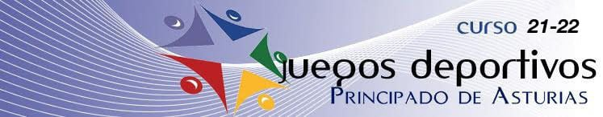
TENIS DE MESA – MODALIDAD INDIVIDUAL

Alevín Femenina
1-Claudia Perez (Francisco Fernandez González).
2-Lola Uria (Manuel Ángel Iglesias)
3-Julia Fernández (Padre Galo, Luarca)
3-Briseida Torres (San Miguel de Trevías, Trevías)

Alevín Masculina
1-Saúl García (Marcelo Gago)
2-Simón Suárez (CRA Castrillón)
3-Pablo Cordero (Santo Ángel, Avilés)
3-Adrián Crespo (La Atalaya, Gijón)

Infantil Femenino
1-Paula Escribano (IES Isla de Deva).
2-María Riestra (Magdalena, Avilés)
3-Ángela Pastrana (Santo Ángel, Avilés)
3-Verá Corral (IES Isla de Deva)

Infantil Masculino
1-Ángel Dopico (IES Carmen y Severo Ochoa, Luarca)
2-Lucas Bances (IES San Vicente, Gijón)
3-Álvaro Dopazo (IES Nº5, Avilés)
3-Saúl González (IES Cristo del Socorro, Gozón)

Cadete Femenino
1-Adriana Belver (IES Corvera)
2-Carmen Calle (IES Virgen de la Luz)
3-Carla Sánchez (IES Carreño Miranda, Avilés)
3-Inés Cimadevilla (IES Del Piles)

Cadete Masculino
1-Pelayo Escribano (IES Isla de Deva)
2-Daniel Martínez (IES Carreño Miranda, Avilés)
3-Hugo González (IES Cristo del Socorro, Avilés)
4-Alex Elefterescu (IES La Magdalena, Avilés

